**安装Bmob SDK**

一、在你的项目根目录下创建"libs"目录，将下载的BmobSDK文件放入该目录下。

对于Eclipse工程，请参照下面的步骤添加jar包：

1. 选择你的工程，单击鼠标右键选择“Properties”项

2. 在弹出的窗口中选择“Java Build Path”项

3. 在右侧的主窗体中选择“Libraries”选项卡

4. 点击“Add JARs…”按钮

5. 选择你拷贝到libs目录下的Bmob.jar文件

6. 点击“OK”完成

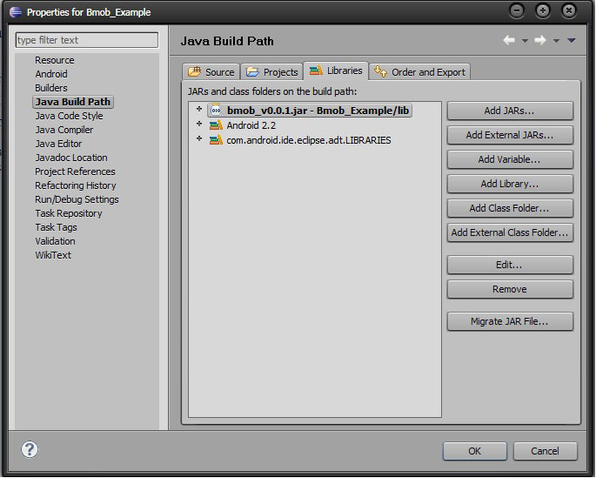

二、在您的应用程序中添加相应的权限：

<uses-permission android:name=*"android.permission.INTERNET"* />

<uses-permission android:name=*"android.permission.ACCESS_WIFI_STATE"*/>

<uses-permission android:name=*"android.permission.ACCESS_NETWORK_STATE"* />

<uses-permission android:name=*"android.permission.READ_PHONE_STATE"*/>

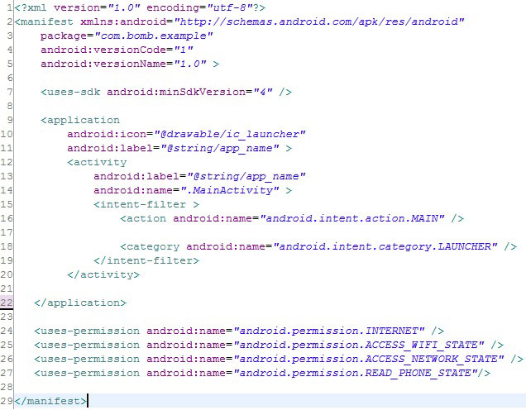

三、在你的应用程序启动的Activity的onCreate()方法中初始化Bmob功能。代码如下所示：

**package** com.bomb.example;

**import** cn.bmob.Bmob;

**import** android.app.Activity;

**import** android.os.Bundle;

**public** **class** MainActivity **extends** Activity {

    @Override

**protected** **void** onCreate(Bundle savedInstanceState) {

        // **TODO** Auto-generated method stub

**super**.onCreate(savedInstanceState);

        // 初始化 Bmob SDK

        // 使用时请将第二个参数appKey替换成你在Bmob服务器端创建的应用key

        Bmob.*initialize*(**this**, "26d1ec72328d0064191fa1ac87f93e12");

    }

}

**测试Bmob SDK**

在初始化Bmob之后您可以使用如下的方式进行保存一条数据来测试Bmob是否可以正常工作了。

BmobObject gameScore = **new** BmobObject("TestForm");

gameScore.put("userName", "小明");

gameScore.put("score", 85);

gameScore.saveInBackground();

运行你的应用程序后，一个新的对象类TestForm将会传送到我们的服务器，并在您的应用表中创建

TestForm数据表，它在服务器端应该是这样展示的：

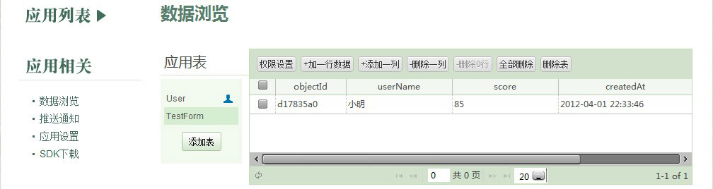

**学习Bmob SDK**